Analysis of Differences in Diagnostic Reference Level
Based on Size Specific Dose Estimate

Analisis Perbedaan Diagnostic Reference Level
Berdasarkan Size Specific Dose Estimate

Muh. Kasman¹, Nurbaiti², Nursama Heru Apriantoro³
^{1,2,3}Politeknik Kesehatan Kemenkes Jakarta II, Jakarta, Indonesia
Email : nurbaiti@poltekkesjkt2.ac.id
Article Info

Article history
Received date: 2023-10-23
Revised date: 2024-05-20
Accepted date: 2024-07-09

Abstract

Diagnostic Reference Level (DRL) is the efforts in implementation of radiation protection of medical exposure to X-ray modalities, Computed Tomography scan (CT scan) and general Radiography. Size Specific Dose Estimates (SSDE) is the dose value of an area received by patient in CT examination. Meanwhile, Dose Length Product correction (DLPc) is the total dose received by patient obtained from multiplying SSDE and scan lenght. The purpose was to analyze difference of DRL based on SSDE between manual measurement and indoseCT v.20.b. This research is descriptive quantitative, by collecting head CT DICOM data. The results showed diagnostic reference level of manual measurement was 59.62 mGy (SSDE) and 1492.86 mGy.cm (DLPc). Meanwhile, the DRL of indoseCT v.20.b measurements were 66.65 mGy (SSDE) and 1551.56 mGy.cm (DLPc). There is no significant difference in the DRL based on SSDE from both methods based on statistical tests. So, the use of indoseCT v.20.b is more recommended because considered faster in determining DRL based on SSDE.
Keywords:
DRL; SSDE; DLPc; IndoseCT v20.b

Abstrak
Diagnostic Reference Level (DRL) merupakan salah satu upaya dalam penerapan optimisasi proteksi dan keselamatan radiasi paparan medik pada modalitas sinar X, Computed Tomography scan (CT scan) dan Radiografi umum. Size Specific Dose Estimates (SSDE) merupakan nilai dosis suatu area yang diterima pasien pada pemeriksaan CT scan. Sedangkan, Dose Length Product correction (DLPc) merupakan dosis total diterima pasien yang didapatkan dari perkalian SSDE dan scan lenght. Tujuan penelitian menganalisis perbedaan DRL berdasarkan SSDE antara pengukuran manual dan software indoseCT v.20.b. Penelitian ini bersifat deskriptif kuantitatif, dengan mengumpulkan data DICOM CT scan kepala. Hasil penelitian menunjukan nilai DRL pengukuran manual sebesar 59,62 mGy (SSDE) dan 1492,86 mGy.cm (DLPc). Sedangkan, nilai DRL pengukuran software indoseCT v.20.b adalah 66,65 mGy (SSDE) dan 1551,56 mGy.cm (DLPc). Tidak ada perbedaan signifikan nilai DRL berdasarkan SSDE dari kedua metode berdasarkan uji statistik. Maka, penggunaan software indoseCT v.20.b lebih disarankan karena dinilai lebih cepat dalam mengetahui nilai DRL berdasarkan SSDE.
Kata Kunci:
DRL; SSDE; DLPc; IndoseCT v20.b

PENDAHULUAN
Penggunaan perangkat medis dalam bidang kedokteran memiliki peran yang sangat signifikan. Seiring dengan kemajuan teknologi, permintaan untuk pencitraan dalam radiodiagnostik terus meningkat. Beberapa pemeriksaan medis dengan menggunakan perangkat medis mengandalkan sumber radiasi [1]. CT scan adalah sebuah metode pencitraan diagnostik menggunakan sinar-X yang terintegrasi dengan sistem komputer untuk menghasilkan tampilan penampang tubuh dalam bentuk citra [2]. Citra CT dapat memperlihatkan struktur anatomi tubuh dengan jelas dan memiliki kontras yang baik antara jaringan yang berbeda. Citra CT ini merupakan proyeksi dua maupun tiga dimensi yang tidak menimbulkan tumpang tindih antara organ-organ tubuh, sehingga memungkinkan diagnosis penyakit tanpa perlu melakukan operasi [3]. Proses pembentukan citra CT melibatkan serangkaian tahap yang saling terkait dan berkelanjutan, mulai dari akuisisi data, rekonstruksi citra, hingga pengolahan citra yang kemudian ditampilkan pada monitor [4].
Penggunaan teknik CT dalam prosedur pencitraan radiologi diagnostik telah meningkat pesat di seluruh dunia selama tiga dekade terakhir karena kemajuan teknologi dan kinerjanya yang luar biasa [5].
CT scan merupakan modalitas pencitraan medis yang dapat menampilkan citra tampang lintang tubuh dalam 3 dimensi secara non invasif. Pemeriksaan dengan CT scan merupakan standar baru yang mulai menggantikan prosedur diagnostik invasif lainnya, seperti fluoroskopi dan angiografi intervensi.
Karakteristik citra CT scan dapat memperlihatkan struktur antar jaringan dengan kontras yang lebih baik bila dibandingkan dengan modalitas radiografi non tomografi lainnya [6].

Meskipun memiliki resiko tapi pada umumnya dianggap masalah kecil dibanding keuntungan yang didapat pada pemeriksaan CT scan. Resiko kanker semakin meningkat dengan meningkatnya dosis radiasi. Akurasi pada estimasi dosis sangat penting dalam memperkirakan dan meminimalisir resiko pada pasien [7].
Beberapa studi telah melaporkan hasil dari pemeriksaan CT scan memiliki resiko petensial terhadap terjadinya kanker. Menurut Kartini Baharuddin (2018) pemeriksaan CT scan yang dilakukan pada individu yang berusia di bawah 18 tahun khususnya usia 0 tahun, memiliki tingkat probabilitas akan resiko terbentuknya kanker lebih besar dari pada usia 18 tahun ke atas. Hal ini dipengaruhi oleh nilai faktor bobot empiris (k) dan probabilitas faktor resiko (g) pada pemeriksaan CT scan kepala pada usia kurang dari 18 tahun lebih besar dari 18 tahun ke atas [7, 8].
Dosis dari CT scan selalu menjadi perhatian umum dalam komunitas medis. Hal ini terutama disebabkan oleh dosis dari CT relatif tinggi dibanding modalitas pencitraan lainnya. Parameter ini dipengaruhi oleh pemilihan protokol kilovoltase (kVp) dan miliampere-second (mAs), ketebalan irisan, pitch heliks, parameter rekonstruksi, dan kecepatan pemindaian. Hal ini selalu menjadi tantangan bagi ahli radiologi dan fisikawan medis untuk menetapkan kualitas gambar yang memadai dengan paparan radiasi terendah kepada pasien, sesuai dengan prinsip ALARA (As Low As Reasonably Achievable) [9, 10].
Dalam proses pencitraan (scanning), pasien menerima dosis radiasi sinar X, sehingga penting untuk mengukur estimasi dosis radiasi yang diterima pasien selama setiap pemeriksaan. Optimalisasi proteksi dan keselamatan radiasi pada paparan medis perlu diterapkan untuk memastikan bahwa dosis radiasi yang diterima pasien minimal dan citra radiografi dapat dihasilkan dengan optimal, dengan mempertimbangkan aspek sosial dan ekonomi. Upaya dalam menerapkan optimalisasi proteksi dan keselamatan radiasi pada paparan medis dapat dicapai melalui penerapan Tingkat Panduan Diagnostik atau DRL [11].
DRL diperkenalkan pada tahun 1996 oleh International Commission on Radiological Protection (ICRP) sebagai panduan untuk melindungi pasien dari kemungkinan efek radiasi, mengoptimalkan dosis dan mendapatkan gambar berkualitas tinggi untuk diagnosis dengan radiasi minimum dan perlindungan pasien dalam pencitraan medis. Oleh karena itu, DRL diperkenalkan oleh ICRP untuk optimasi dosis dan bukan pembatasan dosis untuk pasien, dan penggunaannya telah disetujui oleh Uni Eropa, American College of Radiology (ACR) dan International Atomic Energy Agency (IAEA) [12].
DRL untuk pemeriksaan MSCT diungkapkan dalam nilai CTDIvol dan nilai DLP, dimana CTDIvol mencerminkan dosis output dari MSCT. Sementara DLP adalah total jumlah dosis yang diserap selama pemeriksaan MSCT dilakukan [13].
Pada kenyataannya, CTDIvol tidak mencerminkan dosis yang sebenarnya diterima pasien. CTDIvol hanya mewakili keluaran radiasi berdasarkan Phantom Polymethyl Methacrylate (PMMA) dengan diameter 16 atau 32 cm dalam pemeriksaan aksial atau heliks yang berdekatan [9].
American Association of Physicists in Medicine (AAPM) telah memperkenalkan SSDE untuk penilaian yang lebih akurat terhadap dosis yang diterima pasien di tahun 2011[14].
Akhir-akhir ini beberapa penelitian tentang perhitungan nilai DRL sudah berdasarkan SSDE karena dinilai lebih mempresentasikan dosis yang diterima oleh pasien. Selain perhitungan secara manual, nilai SSDE saat ini bisa dihitung secara otomatis dengan menggunakan sebuah software yang bernama IndoseCT v.20.b.
IndoseCT v20.b merupakan sebuah aplikasi yang dikembangkan oleh Dr. Choirul Anam (Universitas Diponegoro) dkk. Perangkat lunak ini berfungsi untuk mengkalkulasi dan mencatat dosis radiasi dari setiap pasien yang menjalani pemeriksaan CT. IndoseCT v20.b tidak hanya mengukur dosis keluaran radiasi dari perangkat CT dengan CTDIvol, melainkan juga menghitung dosis individu yang diterima oleh setiap pasien dengan menggunakan SSDE [15].

METODE
Penelitian ini bersifat deskriptif kuantitatif,dilakukan di Instalasi Radiologi RS. SantoBorromeus Bandung. Populasi dan sampel yang digunakan merupakan data retrospektif atau data lampau yaitu semua data citra DICOM pemeriksaan CT scan kepala non kontras pada pasien dewasa periode bulan Juni – Agustus 2023 yang. Instrumen yang digunakan yaitu: data citra berbentuk DICOM, software indoseCT v20.b dan Microsoft Excel dengan teknik dokumentasi menggunakan alat penyimpan data. Adapun variabel yang diukur dalam penelitian ini adalah nilai DRL dan nilai SSDE.
Proses pengolahan data dilakukan dengan menghitung nilai SSDE dengan pengukuran manual dan software indoseCT v20.b untuk ditentukan nilai DRL dari kedua metode tersebut dari nilai persentil 50 kemudian dianalisis.

HASIL DAN PEMBAHASAN
Pada Pengukuran manual, terlebih dahulu dilakukan pengukuran penampang citra berupa panjang nilai Anterior Posteriorn (AP) dan Lateral (LAT) dalam potongan axial seperti yang ditunjukan pada gambar 1. Setelah mendapatkan nilai AP dan LAT, kemudian ditentukan nilai diameter efektif. Nilai diameter efektif ini akan menentukan besarnya faktor konversi. Faktor konversi sendiri dapat dilihat dalam tabel yang tertera pada laporan AAPM no 204 [16]. Adapun langkah terakhir dari pengukuran manual ini adalah dengan mengalikan faktor konversi tersebut dengan nilai CTDIvol yang sudah tercatat dalam dose report pemeriksaan pasien.

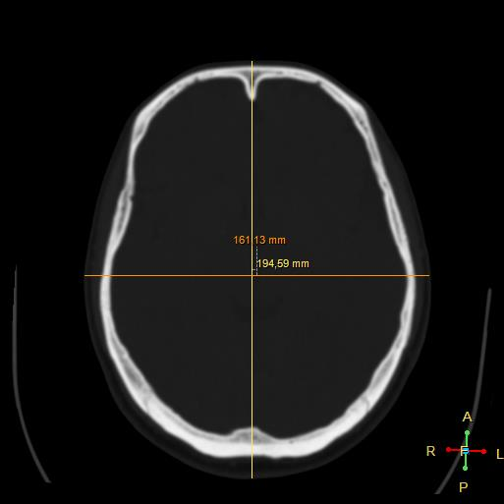
Gambar 1. Pengukuran nilai AP dan LAT

Merujuk pada tabel 1. nilai rata-rata SSDE pada proses pengukuran manual adalah sebesar 66,88 ± 10,43 mGy, dengan rentang nilai sebesar 54,25 mGy sampai dengan 90,87 mGy. Sedangkan untuk dosis total berupa DLPc didapatkan nilai rata-rata pada proses pengukuran manual adalah sebesar 1565.33 ± 325.70 mGy.cm, dengan rentang nilai 1067.52 mGy.cm sampai dengan 2243.58 mGy.cm.
Berbeda dengan proses pengukuran manual, pengukuran menggunakan software indoseCT v20.b ini tidak dilakukan pengukuran nilai AP dan LAT terlebih dahulu. Pada software indoseCT v20.b sudah bisa melakukan pengukuran nilai diameter efektif (DEFF) secara langsung, karena software indoseCT v20.b akan mengkonturing gambar yang dipilih secara otomatis, sehingga akan muncul nilai diameter efektif. Setelah mendapatkan nilai diameter efektif tersebut, maka akan didapatkan juga faktor konversi serta SSDE hanya dengan melanjutkan ke langkah berikutnya.
Hal ini seperti dikemukakan pada penelitian yang dilakukan oleh Nihayati Rizki, dkk (2023) dalam Accuracy of IndoseCT for Measuring Effective Diameter from Axial CT Images menyatakan bahwa diameter efektif dapat ditemukan secara manual atau otomatis. Sejak laporan AAPM 204 diterbitkan, pengukuran diameter efektif otomatis telah diusulkan. Pengukuran yang dilakukan menggunakan "Auto 3D" di mana diameter efektif dihitung secara otomatis dari konturing gambar fantom untuk semua irisan. Saat ini, perangkat lunak untuk mengukur diameter efektif secara otomatis telah tersedia, seperti indoseCT [17].

Tabel 1. Statistik nilai SSDE dan DLPc pengukuran manual
Parameter Statistik | SSDE  (mGy) | DLPc  (mGy.cm)
Mean | 66,88 | 1565,33
Median | 59,62 | 1492,86
Mode | 78,56 | 1236,32
Std. Deviation | 10,43 | 325,70
Minimum | 54,25 | 1067,52
Maximum | 90,87 | 2234,58

Berikut ini dijelaskan langkah-langkah dalam menentukan nilai DEFF dan SSDE, seperti yang ditunjukan gambar 2.

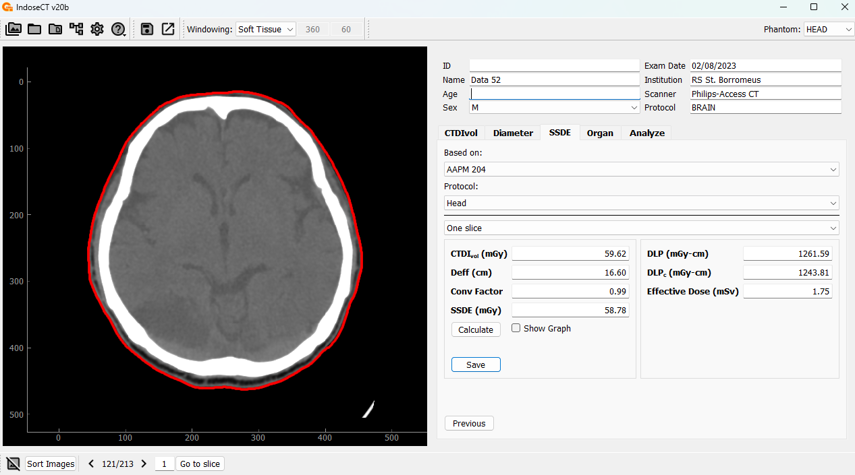
Gambar 2. Pengukuran nilai diameter efektif dan SSDE

Setelah membuka aplikasi indoseCT v20.b, pertama-tama sesuaikan citra yang diukur dengan jenis fantom, rubah menjadi fantom “head” pada software. Mulai dengan klik “Open Folder” untuk membuka file citra DICOM. setelah citra terbuka, pilih salah satu slice. Lalu pilih metode “input Manually” untuk memasukan nilai CTDIvol.
Proses selanjutnya adalah penentuan nilai diameter efektif, yaitu dengan cara memilih sumber “Get from Image” dan menggunakan metode “Auto”. Kemudian klik “Calculate”. Adapun langkah terakhir adalah menentukan nilai SSDE. Pada fitur ini yang dilakukan hanyalah mengklik “Calculate”, yang mana nilai CTDIvol dan faktor konversi sudah terisi otomatis pada langkah sebelumnya.
Pada tabel 2. menunjukan nilai rata rata SSDE menggunakan software indoseCT v20.b sebesar 69,60 ± 10,94 mGy, dengan rentang nilai 54,25 mGy sampai dengan 105,01 mGy. Sedangkan rata-rata nilai dosis total atau DLPc sebesar 1626.27 ± 322.80 mGy.cm, dengan rentang nilai 1086.01 mGy.cm sampai dengan 2316.53 mGy.cm

Tabel 2. Statistik nilai SSDE dan DLPc pengukuran IndoseCT v20.b
Parameter Statistik | SSDE  (mGy) | DLPc  (mGy.cm)
Mean | 69,6 | 1626,27
Median | 66,65 | 1551,56
Mode | 77,07 | 1086,01
Std. Deviation | 10,94 | 322,80
Minimum | 54,25 | 1086,01
Maksimum | 105,01 | 2316,53

Pada Penelitian ini telah dilakukan uji statistik untuk menganalisis perbedaan nilai SSDE pada dua metode pengukuran. Uji statistik yang digunakan adalah uji beda Wilcoxon. Uji beda ini merupakan uji beda alternatif pengganti paired T test dikarenakan data yang tidak berdistribusi normal. Diperoleh nilai p value = 0.052 (p > 0.05) artinya tidak ada perbedaan signifikan Nilai SSDE pengukuran manual dan software indoseCT v20.b
Penentuan nilai DRL lokal dihitung berdasarkan nilai persentil 50 atau nilai median pada suatu fasilitas kesehatan atau Rumah Sakit. Sedangkan, untuk nilai DRL nasional ditentukan berdasarkan nilai persentil ke-75 dari distribusi nilai median kuantitas DRL di fasilitas kesehatan di seluruh daerah suatu negara [16]. Perhitungan kuartil ketiga ini berguna untuk mengingatkan para profesional mengenai dosis yang melebihi pedoman referensi sedangkan kuartil kedua berguna untuk meyakinkan para profesional dalam mempertahankan optimasi dosis jika saat praktik mendapatkan hasil di bawah DRL. Pada penelitian yang dilakukan Razali dkk, nilai DRL lokal berada di bawah DRL nasional maupun internasional. Oleh karena itu DRL lokal melengkapi DRL nasional dalam menetapkan tingkat ambang batas, namun bukan batas dosis karena keadaan tertentu yang memerlukan dosis yang lebih tinggi. Nilai yang dibawah DRL lokal digunakan untuk mengidentifikasi outlier yang berguna untuk dievalusi, sementara nilai yang melebihi DRL lokal berguna untuk mendapatkan kualitas gambar diagnostik dengan dosis radiasi yang lebih rendah [18].
Di bawah ini ditampilkan diagram box plots pada gambar 3 yang menunjukan sebaran nilai SSDE.
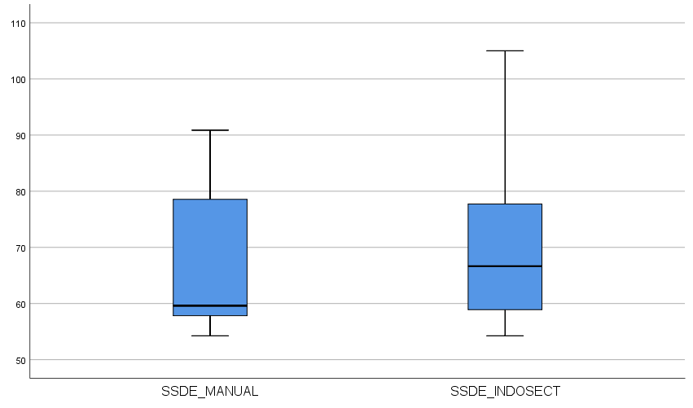

Gambar 3. Diagram Box plot dan Whisker nilai SSDE

Berdasarkan gambar 3. diperoleh sebaran data dari nilai SSDE. Dimana, nilai persentil 50 pada pengukuran manual adalah sebesar 59,62 mGy. Sedangkan pada pengukuran menggunakan indoseCT v20.b adalah 66,65 mGy.
Tidak terlihat adanya outlier yang melewati whisker, sehingga bisa disimpulkan bahwa data sebaran nilai SSDE ini masih normal atau tidak ada data ektrem.
Berikut ini ditunjukan gambar 4. yang menunjukan nilai DRL dari kategori DLP atau DLPc.

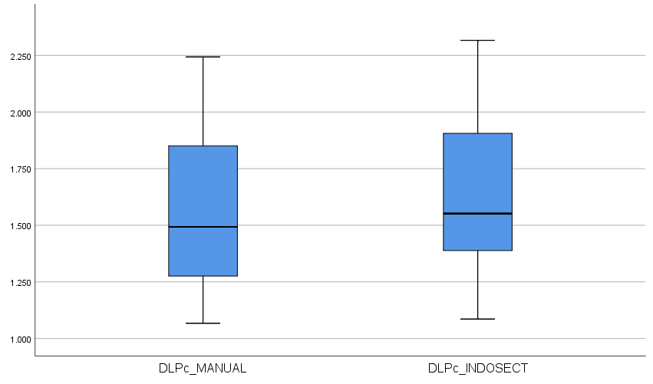Gambar 4. Diagram Box plot dan Whisker nilai DLPc

Berdasarkan gambar 4. diperoleh sebaran data dari nilai DLPc. Dimana, nilai persentil 50 pada pengukuran manual adalah sebesar 1492,86 mGy.cm. Sedangkan pada pengukuran menggunakan indoseCT v20.b adalah 1551,56 mGy.cm.
Sama seperti gambar 3, data sebaran nilai DLPc juga tidak terdapat adanya outlier yang melewati whisker, sehingga bisa disimpulkan bahwa ini masih normal atau tidak ada data ektrem.
Berdasarkan gambar 3 dan gambar 4. Nilai DRL berdasarkan SSDE pengukuran manual adalah sebesar 59,62 mGy dan pada pengukuran software IndoseCT v20.b adalah sebesar 66,65 mGy. Sedangkan nilai DRL kategori DLPc pengukuran manual adalah sebesar 1492,86 mGy.cm dan pada pengukuran software indoseCT v20.b adalah sebesar 1551,56 mGy.cm. Menurut Keputusan Kepala Badan Pengawas Tenaga Nuklir Nomor: 1211/K/V/2021 tentang Penetapan Nilai Tingkat Panduan Diagnostik Indonesia (Indonesian Diagnostic Reference Level) Untuk Modalitas Sinar-X, CT scan dan Radiografi Umum, bahwa nilai DRL untuk pemeriksaan CT scan kepala non kontras pada pasien dewasa atau pasien dengan umur di atas 15 tahun adalah sebesar 60 mGy (CTDIvol) dan 1275 mGy.cm (DLP)[11]. nilai DRL berdasarkan SSDE pada pengukuran manual lebih rendah dari DRL menurut ketetapan Bapeten. Sedangkan nilai DRL berdasarkan SSDE pada pengukuran menggunakan indoseCT v20.b lebih tinggi dari DRL menurut ketetapan Bapeten. Seperti penelitian yang dilakukan oleh Adinda Rizki (2023) mengemukakan bahwa nilai DRL berdasarkan SSDE pasien nonkontras dan kontras pada penelitiannya lebih tinggi dibandingkan dengan DRL yang telah ditetapkan oleh BAPETEN sehingga diperlukan peninjauan lanjutan terkait dengan penggunaan dosis pada penelitian ini [19]. Hal ini disebabkan oleh perbedaan variabel pengukuran, penelitian ini menggunakan SSDE sebagai dasar penetapan DRL sedangkan BAPETEN menggunakan CTDIvol.
Dari penelitian ini juga didapatkan tidak ada perbedaan signifikan nilai diagnostic DRL berdasarkan SSDE antara pengukuran manual dan menggunakan software indoseCT v20.b. Sehingga, penggunaan software IndoseCT dapat disarankan karena selain memiliki akurasi, proses pengukurannya mudah dan cepat.
Menurut Intan Andriani, dkk. (2019) dalam penelitiannya yang berjudul “Analysis of The Effect of Phantom CT Scan Diameter Variations on Radiation Dose With IndoseCT“ mengemukakan bahwa semakin besar diameter efektif fantom maka semakin kecil SSDE dan indoseCT dapat digunakan untuk memperkirakan dosis pasien dengan akurasi yang cukup baik [20].

SIMPULAN
Pada Rumah Sakit Santo Borromeus Bandung didapatkan nilai diagnostic reference level (DRL) pengukuran manual sebesar 59,62 mGy (SSDE) dan 1492,86 mGy.cm (DLPc) . Sedangkan, nilai diagnostic reference level pengukuran menggunakan software indoseCT v.20.b adalah 66,65 mGy (SSDE) dan 1551,56 mGy.cm (DLPc). Tidak ada perbedaan yang signifikan nilai diagnostic reference level (DRL) berdasarkan size specific dose estimate (SSDE) dari kedua metode berdasarkan uji statistik dan melihat sebaran nilai SSDE dan DLPc.

UCAPAN TERIMA KASIH
Terima kasih kepada Radiografer RS. Santo Borromeus Bandung dan Politeknik Kesehatan Kemenkes Jakarta II yang telah membantu dan memfasilitasi dalam pelaksanaan penelitian.

DAFTAR PUSTAKA
[1] E. S. . Siregar, G. N. Sutapa, and I. W. B. Sudarsana, “Analysis of Radiation Dose of Patients on CT Scan Examination using Si-INTAN Application,” Bul. Fis., vol. 21, no. 2, p. 53, 2020, doi: 10.24843/bf.2020.v21.i02.p03.
[2] A. J. Lubis, “Pemanfaatan CT-Scan (Computer Tomography) Dalam Dunia Medis,” Semin. Nas. Teknol. Inf. Komun., vol. 1, no. 1, pp. 393–398, 2020, [Online]. Available: www.snastikom.com
[3] D. Kartawiguna, instrumentasi Pemindai Tomografi Komputer (CT SCAN). Yogyakarta: Pustaka panasea, 2017.
[4] E. Seeram, Computed Tomography Physical Principles, Clinical Applications, vol. 15, no. 3. 2016.
[5] I. Thierry-Chef et al., “Assessing organ doses from paediatric CT scans-A novel approach for an epidemiology study (the EPI-CT study),” Int. J. Environ. Res. Public Health, vol. 10, no. 2, pp. 717–728, 2013, doi: 10.3390/ijerph10020717.
[6] R. Lestari and N. Heru, “Evaluasi Nilai Noise dan Uniformity Citra CT Scan Sebelum dan Setelah Kalibrasi Harian Makalah Penelitian Menyerahkan Diterima Terbit Computed Tomography ( CT ) Scan merupakan modalitas pencitraan medis yang dapat menampilkan citra tampang lintang tubuh d,” J. Pengawas. Tenaga Nukl., vol. 2, no. 1, pp. 6–12, 2022.
[7] C. Anam et al., “A Simplified Method for the Water Equivalent Diameter Calculation to Estimate PATIENT Dose in CT Examinations,” Radiat. Prot. Dosimetry, vol. 185, no. 1, pp. 42–49, 2019, doi: 10.1093/rpd/ncy214.
[8] K. Baharuddin and E. Juarlin, “Estmasi Dosis Radiasi Pada Pemeriksaan CT Scan Kepala,” http://digilib.unhas.ac.id/, pp. 2–7, 2018.
[9] C. S. Burton and T. P. Szczykutowicz, “Evaluation of AAPM Reports 204 and 220: Estimation of effective diameter, water-equivalent diameter, and ellipticity ratios for chest, abdomen, pelvis, and head CT scans,” J. Appl. Clin. Med. Phys., vol. 19, no. 1, pp. 228–238, 2018, doi: 10.1002/acm2.12223.
[10] M. Irsal, A. N. Mukhtar, G. Winarno, and G. Sari, “The Effect of Kilovoltage and Milliampere-Second Parameters on CT Number: Study Phantom Quality Control CT Scan,” SANITAS J. Teknol. dan Seni Kesehat., vol. 13, no. 2, pp. 237–244, 2022, doi: 10.36525/sanitas.2022.20.
[11] Badan Pengawas Tenaga Nuklir (BAPETEN), “Keputusan Kepala Badan Pengawas Tenaga Nuklir Nomor 1211/K/V/2021 Tentang Penetapan Nilai Tingkat Panduan Diagnostik Indonesia (Indonesian Diagnostic Reference Level) Untuk Modalitas CT-Scan Dan Radiografi Umum,” Badan Pengawas Tenaga Nukl. republik Indones., p. 4, 2021.
[12] J. Tabesh and M. Maziyar, “determination of DRL in Common Computed Tomography examination with The modified quality control Based Dose Survey Method in four University Centers : A comparison of Method,” J. Biomed Phys Eng, vol. 11, no. June, 2021, doi: 10.31661/jbpe.v0i0.2105-1322.Keywords.
[13] R. S. Masuku, “Analisis nilai Computer Tomography Dose Index (CTDI) Dan Dose Length Product (DLP) Pada Pemeriksaan Multislice Computed Tomography (MSCT) Trauma Kepala Dewasa Di Instalasi Radiologi Rumah Sakit Balimed Denpasar Bali,” J. Ilm. Multidisiplin, vol. 1, no. 10, pp. 1235–1243, 2023.
[14] A. Mohammadbeigi, K. Khoshgard, A. Haghparast, and M. T. Eivazi, “Local DRLS for Paediatric CT Examinations Based on Size Specific dose Estimate in Kermanshah, Iran,” Radiat. Prot. Dosimetry, vol. 186, no. 4, pp. 496–506, 2019, doi: 10.1093/rpd/ncz056.
[15] C. Anam, U. Diponegoro, F. Haryanto, I. Arif, G. Dougherty, and C. Islands, “IndoseCT,” no. September, 2017.
[16] E. Vañó et al., Annals o f the ICRP, vol. 44, no. 1. 2015. [Online]. Available: www.icrp.org
[17] Nihayati Rizki, Choirul Anam, Heri Sutanto, and Geoff Dougherty, “Accuracy of IndoseCT for Measuring Effective Diameter from axial CT Images,” Int. J. Sci. Res. Sci. Technol., February, pp. 434–445, 2023, doi: 10.32628/ijsrst2310136.
[18] D. ayu Wardhani, “Penentuan Drl Pada Pemeriksaan Ct-Scan Abdomen Berdasarkan Imt Dan Ssde (Size-Specific Dose Estimate) Di Provinsi DKI Jakarta,” Universitas Nasional, 2022.
[19] Adinda rizki wardana, “Analisis Diagnostic Reference Level (DRL) Pemeriksaan CT-Scan Kepala Berdasarkan Nilai Size-Specific Dose Estimate (SSDE),” Universitas Airlangga.
[20] I. Andriani, W. S. Budi, H. Sutanto, and C. Anam, “I nternational J ournal of A llied M edical S ciences and C linical R esearch ( IJAMSCR ) Analysis of the Effect of Phantom CT Scan Diameter Variations on Radiation Dose with IndoseCT,” vol. 7, no. 1, pp. 21–27, 2019.

